19. Многопоточность. Класс Thread

Цель
Изучить основы многопоточного программирования в C#. Научиться создавать и управлять потоками с помощью класса Thread. Освоить методы управления потоками: запуск, приостановка, завершение и синхронизация.

Краткие теоретические сведения
Многопоточность (Multithreading)
Многопоточность - это способность программы выполнять несколько задач одновременно. Каждый поток представляет собой независимый путь выполнения внутри процесса. Потоки позволяют выполнять длительные операции в фоновом режиме, не блокируя основной поток программы, что особенно важно для создания отзывчивых приложений.
В однопоточных программах все инструкции выполняются последовательно, одна за другой. В многопоточных программах различные части кода могут выполняться параллельно на разных ядрах процессора или в режиме разделения времени на одном ядре.
Пространство имен System.Threading
Для работы с потоками в C# используется пространство имен System.Threading. Оно содержит класс Thread, а также различные классы для синхронизации потоков. Для использования этих классов необходимо подключить пространство имен:
using System.Threading;
Класс Thread
Класс Thread представляет собой поток выполнения. Он позволяет создавать новые потоки, управлять их состоянием, задавать приоритеты и получать информацию о потоке.
Создание потока
Для создания потока необходимо создать объект класса Thread и передать ему делегат, указывающий на метод, который будет выполняться в новом потоке. Существует несколько способов создания потока:
// Способ 1: Передача метода
Thread thread1 = new Thread(MethodName);

// Способ 2: С использованием делегата ThreadStart
ThreadStart start = new ThreadStart(MethodName);
Thread thread2 = new Thread(start);

// Способ 3: С использованием лямбда-выражения
Thread thread3 = new Thread(() =>
{
Console.WriteLine("Работа в потоке");
});
Запуск потока
После создания потока его необходимо запустить с помощью метода Start:
Thread thread = new Thread(SomeMethod);
thread.Start(); // Запуск потока
Ожидание завершения потока
Метод Join позволяет приостановить выполнение текущего потока до завершения другого потока:
thread.Join(); // Ожидание завершения потока
Приоритеты потоков
Каждый поток имеет приоритет, который определяет, как часто планировщик выделяет время этому потоку по сравнению с другими потоками. Приоритет задается с помощью свойства Priority, которое может принимать значения из перечисления ThreadPriority:
thread.Priority = ThreadPriority.Highest; // Наивысший приоритет
thread.Priority = ThreadPriority.AboveNormal;
thread.Priority = ThreadPriority.Normal; // По умолчанию
thread.Priority = ThreadPriority.BelowNormal;
thread.Priority = ThreadPriority.Lowest; // Низший приоритет
Состояния потоков
Поток может находиться в различных состояниях, которые можно получить через свойство ThreadState:
- Unstarted - поток создан, но не запущен
- Running - поток выполняется
- WaitSleepJoin - поток заблокирован (ожидание, сон, Join)
- Stopped - поток завершен
- Aborted - поток прерван
ThreadState state = thread.ThreadState;
Приостановка потока
Метод Sleep приостанавливает выполнение текущего потока на заданное количество миллисекунд:
Thread.Sleep(1000); // Приостановка на 1 секунду
Завершение потока
Существует несколько способов завершения потока. Рекомендуемый способ - использовать флаг для сигнализации потоку о необходимости завершения:
private static bool isRunning = true;

void WorkerMethod()
{
while (isRunning)
{
// Работа потока
}
}

// В основном потоке
isRunning = false;
Метод Abort (не рекомендуется) принудительно завершает поток, выбрасывая исключение ThreadAbortException:
thread.Abort(); // Не рекомендуется использовать
Параметризованные потоки
Для передачи параметров в поток можно использовать ParameterizedThreadStart:
Thread thread = new Thread(new ParameterizedThreadStart(WorkerMethod));
thread.Start("параметр");

void WorkerMethod(object obj)
{
string param = (string)obj;
Console.WriteLine($"Получен параметр: {param}");
}
Статические свойства и методы класса Thread
Член | Описание
CurrentThread | Возвращает ссылку на текущий выполняющийся поток
Thread.Sleep() | Приостанавливает текущий поток
Thread.GetDomain() | Возвращает домен приложения текущего потока
Thread current = Thread.CurrentThread;
current.Name = "Главный поток";
Console.WriteLine($"Имя текущего потока: {current.Name}");
Проблемы многопоточности
При работе с несколькими потоками могут возникать различные проблемы:
- Состояние гонки (Race Condition) когда результат выполнения зависит от порядка выполнения потоков
- Взаимная блокировка (Deadlock) когда два или более потоков блокируют друг друга
- Инверсия приоритета когда высокоприоритетный поток ожидает ресурса, занятого низкоприоритетным
Синхронизация потоков
Для предотвращения проблем с синхронизацией используются различные механизмы, такие как lock, Monitor, Mutex, Semaphore и другие.
Блокировка с помощью lock
Оператор lock позволяет обеспечить монопольный доступ к разделяемому ресурсу:
private static object locker = new object();

lock (locker)
{
// Критическая секция
// Только один поток может находиться здесь одновременно
}
Потокобезопасность
Код называется потокобезопасным, если он корректно работает при вызове из нескольких потоков одновременно. Обеспечение потокобезопасности - одна из главных задач при многопоточном программировании.
Фоновые и основные потоки
Потоки делятся на фоновые (background) и основные (foreground). Процесс завершается только после завершения всех основных потоков. Фоновые потоки автоматически завершаются при завершении всех основных потоков.
thread.IsBackground = true; // Делаем поток фоновым

Примеры решения типовых задач
Задача 1: Создание и запуск простого потока
Создать поток, который выводит числа от 1 до 10 с задержкой. Продемонстрировать параллельное выполнение с основным потоком.
Код решения:
using System;
using System.Threading;

class Program
{
static void Main()
{
Console.WriteLine(" Создание и запуск простого потока \n");

Console.WriteLine($"Главный поток начал работу. ID: {Thread.CurrentThread.ManagedThreadId}");

// Создаем новый поток и указываем метод, который будет выполняться
Thread worker = new Thread(PrintNumbers);

// Можно задать имя потока для удобства отладки
worker.Name = "Рабочий поток";

Console.WriteLine($"Запуск потока {worker.Name}");
worker.Start(); // Запускаем поток

// Продолжаем работу в главном потоке
for (int i = 1; i <= 5; i++)
{
Console.WriteLine($"Главный поток: шаг {i}");
Thread.Sleep(200); // Небольшая задержка
}

// Ожидаем завершения рабочего потока
worker.Join();

Console.WriteLine($"\nГлавный поток завершил работу. ID: {Thread.CurrentThread.ManagedThreadId}");
}

static void PrintNumbers()
{
Console.WriteLine($"Поток {Thread.CurrentThread.Name} (ID: {Thread.CurrentThread.ManagedThreadId}) начал работу");

for (int i = 1; i <= 10; i++)
{
Console.WriteLine($"Поток {Thread.CurrentThread.Name}: число {i}");
Thread.Sleep(300); // Имитация длительной работы
}

Console.WriteLine($"Поток {Thread.CurrentThread.Name} завершил работу");
}
}
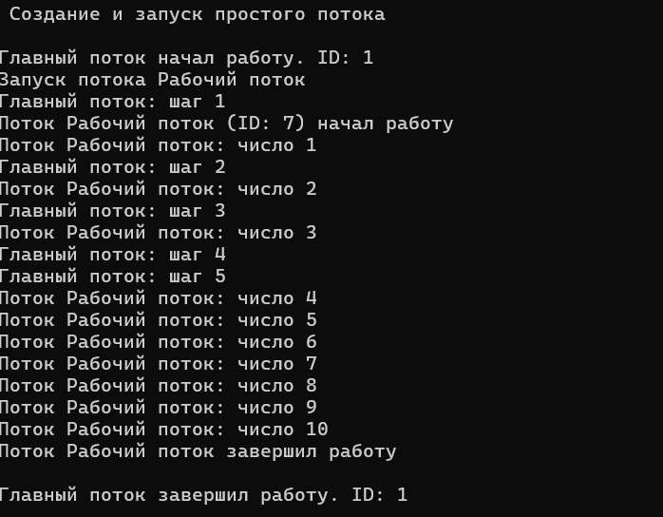
Задача 2: Передача параметров в поток
Создать поток, который принимает параметры и выполняет вычисления. Продемонстрировать различные способы передачи параметров.
Код решения:
using System;
using System.Threading;

class Program
{
static void Main()
{
Console.WriteLine("Передача параметров в поток\n");

// Способ 1: Использование ParameterizedThreadStart
Console.WriteLine("Способ 1: ParameterizedThreadStart");
Thread thread1 = new Thread(new ParameterizedThreadStart(CalculateSum));
thread1.Start(new int[] { 1, 2, 3, 4, 5 });

// Ожидаем завершения первого потока
thread1.Join();

Console.WriteLine();

// Способ 2: Использование лямбда-выражения
Console.WriteLine("Способ 2: Лямбда-выражение");
int start = 1;
int end = 10;

Thread thread2 = new Thread(() =>
{
int sum = 0;
for (int i = start; i <= end; i++)
{
sum += i;
Console.WriteLine($"Поток 2: добавляем {i}, текущая сумма {sum}");
Thread.Sleep(100);
}
Console.WriteLine($"Поток 2: сумма от {start} до {end} = {sum}");
});

thread2.Start();
thread2.Join();

Console.WriteLine();

// Способ 3: Создание класса с данными
Console.WriteLine("Способ 3: Класс с данными");
ThreadData data = new ThreadData { Start = 5, End = 15, Delay = 150 };
Thread thread3 = new Thread(ProcessData);
thread3.Start(data);

thread3.Join();

Console.WriteLine("\nВсе потоки завершили работу.");
}

static void CalculateSum(object obj)
{
// Преобразуем объект в массив чисел
int[] numbers = obj as int[];

if (numbers == null)
{
Console.WriteLine("Передан некорректный параметр");
return;
}

int sum = 0;
foreach (int num in numbers)
{
sum += num;
Console.WriteLine($"Поток 1: добавляем {num}, текущая сумма {sum}");
Thread.Sleep(100);
}

Console.WriteLine($"Поток 1: итоговая сумма = {sum}");
}

static void ProcessData(object obj)
{
ThreadData data = obj as ThreadData;

if (data == null) return;

int sum = 0;
for (int i = data.Start; i <= data.End; i++)
{
sum += i;
Console.WriteLine($"Поток 3: добавляем {i}, текущая сумма {sum}");
Thread.Sleep(data.Delay);
}

Console.WriteLine($"Поток 3: сумма от {data.Start} до {data.End} = {sum}");
}
}

class ThreadData
{
public int Start { get; set; }
public int End { get; set; }
public int Delay { get; set; }
}
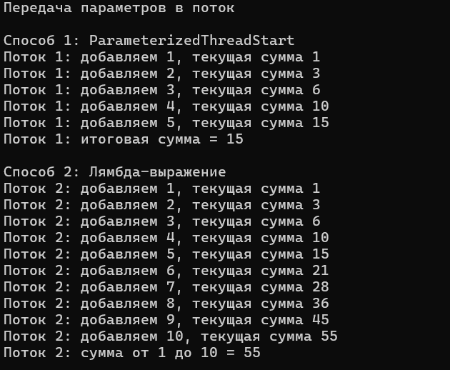
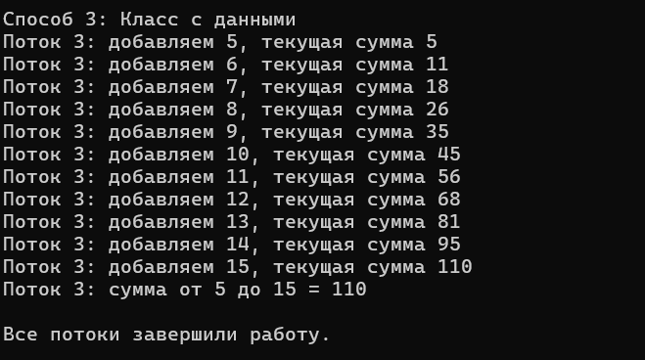

Индивидуальные задания
Вариант | Задания
1 | 1. Создайте программу, которая запускает два потока. Первый поток выводит четные числа от 1 до 20, второй - нечетные. Каждый поток должен выводить свое имя и число.  2. Создайте три потока, каждый из которых вычисляет сумму чисел в своем диапазоне. Главный поток ожидает завершения всех потоков и выводит общую сумму.
2 | 1. Создайте программу, в которой один поток генерирует случайные числа и помещает их в общий список, а второй поток вычисляет сумму чисел в списке. Используйте lock для синхронизации.  2. Создайте поток, который выполняет длительные вычисления. В главном потоке каждые 2 секунды выводите сообщение о том, что программа еще работает.
3 | 1. Создайте два потока, которые одновременно увеличивают общий счетчик до 1000000. Без синхронизации. Посмотрите на результат. Затем добавьте синхронизацию.  2. Создайте программу, которая запускает 5 потоков, каждый из которых выводит свое имя и засыпает на случайное время (от 1 до 5 секунд). Главный поток ожидает завершения всех потоков.
4 | 1. Создайте программу с тремя потоками разного приоритета (Lowest, Normal, Highest). Каждый поток увеличивает свой счетчик. Через 5 секунд остановите потоки и выведите результаты.  2. Создайте поток, который каждую секунду выводит текущее время. Главный поток через 10 секунд завершает программу.
5 | 1. Создайте программу, в которой один поток записывает данные в файл, а второй поток читает их. Используйте синхронизацию для предотвращения одновременного доступа.  2. Создайте два потока, которые по очереди выводят числа от 1 до 10. Используйте lock и флаги для организации очередности.
6 | 1. Создайте программу с массивом чисел. Запустите несколько потоков, каждый из которых ищет максимальное число в своей части массива. Главный поток находит общий максимум.  2. Создайте поток-демон (IsBackground = true), который работает в бесконечном цикле. Убедитесь, что программа завершается, не дожидаясь его.
7 | 1. Создайте программу, имитирующую работу банка. Несколько потоков одновременно снимают и вносят деньги на общий счет. Используйте lock для корректности операций.  2. Создайте программу, которая запускает поток и через 3 секунды принудительно завершает его с помощью флага.
8 | 1. Создайте программу с двумя потоками. Первый поток генерирует числа и добавляет их в очередь, второй поток извлекает числа из очереди и выводит их сумму.  2. Создайте программу, в которой несколько потоков одновременно добавляют элементы в общий список. Используйте lock для потокобезопасности.
9 | 1. Создайте программу, которая вычисляет факториал числа в отдельном потоке. Главный поток ожидает результат и выводит его.  2. Создайте программу с тремя потоками, каждый из которых выводит свое имя и засыпает на 2 секунды. Запустите их и подождите завершения.
10 | 1. Создайте программу, в которой один поток записывает данные в буфер, а другой поток читает их. Используйте флаг для сигнализации о готовности данных.  2. Создайте программу, демонстрирующую состояние гонки при работе с общим ресурсом без синхронизации.
11 | 1. Создайте программу с массивом чисел. Запустите несколько потоков, каждый из которых вычисляет сумму своей части массива. Главный поток суммирует результаты.  2. Создайте программу, в которой потоки по очереди выводят сообщения. Используйте lock и очередь для организации.
12 | 1. Создайте программу, имитирующую загрузку файлов. Несколько потоков одновременно "загружают" файлы разного размера. Выводите прогресс каждого потока.  2. Создайте программу, которая запускает поток и проверяет его состояние (IsAlive, ThreadState) в главном потоке.
13 | 1. Создайте программу с общим ресурсом (список). Один поток добавляет элементы, другой удаляет. Используйте lock для синхронизации.  2. Создайте программу, в которой потоки с разными приоритетами выполняют одинаковую работу. Сравните результаты.
14 | 1. Создайте программу, которая запускает несколько потоков для поиска простых чисел в заданном диапазоне. Каждый поток обрабатывает свою часть.  2. Создайте программу, демонстрирующую использование Thread.Sleep для приостановки потока.
15 | 1. Создайте программу с двумя потоками: производитель генерирует числа, потребитель их обрабатывает. Используйте флаг для остановки потоков.  2. Создайте программу, в которой главный поток создает и запускает 5 потоков, задает им имена и выводит информацию о каждом.

Вопросы для самоконтроля
- Что такое многопоточность? Для чего она используется?
- Как создать и запустить поток в C#?
- Как передать параметры в поток?
- Как дождаться завершения другого потока?
- Что такое приоритет потока? Какие значения он может принимать?
- Что такое состояние гонки (race condition)? Как его избежать?
- Для чего используется оператор lock?
- Чем отличаются фоновые потоки от основных?
- Как принудительно завершить поток? Почему это не рекомендуется?
- Какие проблемы могут возникнуть при использовании нескольких потоков?

Задачи повышенной трудности
Задача 1. Параллельное вычисление чисел Фибоначчи
Создайте программу, которая вычисляет числа Фибоначчи параллельно. Запустите несколько потоков, каждый из которых вычисляет свое число Фибоначчи. Используйте lock для синхронизации при выводе результатов. Сравните время выполнения с последовательным вычислением.
Задача 2. Пулы потоков и очередь задач
Создайте систему управления задачами с использованием пула потоков. Программа должна принимать задачи от пользователя (например, вычисление факториала, суммы ряда, поиск простых чисел) и распределять их между рабочими потоками. Реализуйте очередь задач и механизм сигнализации о завершении.
Задача 3. Параллельная обработка массива
Создайте программу, которая обрабатывает большой массив чисел параллельно. Массив заполняется случайными числами. Запустите несколько потоков, каждый из которых вычисляет сумму своей части массива, количество четных чисел и количество чисел, превышающих заданный порог. Главный поток собирает результаты и выводит общую статистику. Сравните время выполнения с однопоточной обработкой.

Задача 4. Многопоточный поиск простых чисел
Создайте программу для поиска всех простых чисел в заданном диапазоне с использованием нескольких потоков. Разбейте диапазон на равные части и запустите отдельный поток для каждой части. Каждый поток должен находить простые числа в своей части и сохранять их в общий список. Используйте синхронизацию для безопасного добавления результатов. В конце программа должна вывести общее количество найденных простых чисел и время выполнения.
Задача 5. Многопоточная сортировка слиянием
Реализуйте многопоточную версию сортировки слиянием (merge sort). Массив разбивается на части, каждая часть сортируется в отдельном потоке, затем результаты объединяются. Сравните производительность с однопоточной версией на больших массивах.

